**Esc. Normal de Educación**

**Preescolar.**

[**La tecnología informática aplicada a los centros escolares**](http://187.160.244.18/sistema/ActividadSalon/Cartera.asp?e=ENEP-00026&c=264934171&p=OUM43M34OVW633OUWIL0I7P8FS/IL0I7P8FS/N6I%206/BFB7%2076W4WOOX233W4WX94W44VWU2CX&idMateria=2985).

Karla Cecilia Rodríguez Rodríguez. (1º B)

Profesor Pablo de León Dávila

Saltillo, Coahuila a 14 de febrero de 2013

**1.- Potencial educativo de los videojuegos.**

* Ayuda a desarrollar habilidades cognitivas, espaciales, y motoras en los niños.
* Suelen ser objetos de aprendizaje
* El aprendizaje se da mejor a través del juego
* El interactuar puede hacerte más fácil el aprendizaje
* Mejora las habilidades de las Tic
* Desarrolla habilidades de memorización, resolución de problemas complejos, y aumenta su creatividad.
* Fomenta la colaboración real entre usuarios y su aprendizaje colaborativo.

**2.- Video juego:** ¿Cuáles faltan?

<http://www.educapeques.com/los-juegos-educativos/juegos-de-memoria-logica-habilidad-para-ninos/portal.php>

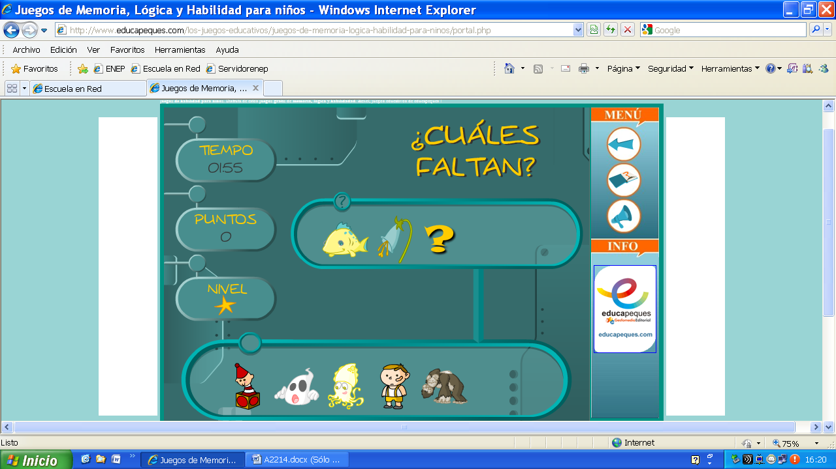

**Bibliografía:**

Recurso de Internet:

Manual para docente, 2009, VIDEOJUEGOS EN EL AULA. Consultado el día 28 febrero de 2013 en :[**http://187.160.244.18/sistema/Data/tareas/ENEP-00026/_Actividad/2355/2858.ppt**](http://187.160.244.18/sistema/Data/tareas/ENEP-00026/_Actividad/2355/2858.ppt)